Instituto Tecnológico y de Estudios Superiores de Occidente
Departamento de Procesos Tecnológicos e Industriales

PROYECTO DE APLICACIÓN PROFESIONAL (PAP)

4D Programa de Desarrollo Tecnológico para la Sustentabilidad Ambiental, Energética y Alimentaria



4D08 Desarrollo Tecnológico para la Sustentabilidad Ambiental, Energética y Alimentaria

“Diseño de Infraestructura para la Gestión de Residuos en Ecosistemas Forestales”

PRESENTAN

Lic. En Ingeniería Civil: Jaime Rafael Armejo Vázquez.
Lic. En Ingeniería Civil: Edgar Ernesto Morán Pulido.

Profesor PAP: Marco Antonio Gutiérrez González

San Pedro Tlaquepaque, Jalisco, mayo de 2016

Contenido

Presentación Institucional de los Proyectos de Aplicación Profesional 1
Resumen 1
1. Introducción 2
1.1. Objetivos 2
1.2. Justificación 2
1.3. Antecedentes del proyecto 2
1.4. Contexto 2
1.5. Enunciado breve del contenido del reporte 4
2. Desarrollo 4
2.1. Sustento teórico y metodológico 4
2.2. Planeación y seguimiento del proyecto 5
2.2.1. Enunciado del proyecto 5
2.2.2. Metodología 6
2.2.3. Cronograma o plan de trabajo 8
2.2.4. Desarrollo de propuesta de mejora 8
3. Resultados del trabajo profesional 10
4. Reflexiones del alumno o alumnos sobre sus aprendizajes, las implicaciones éticas y los aportes sociales del proyecto. 17
Aprendizajes profesionales 17
Aprendizajes sociales 18
Aprendizajes éticos 18
Aprendizajes en lo personal 18
5. Conclusiones 19
Bibliografía 20
Anexos 21
Bitácoras de campo 21
Planos de proyectos tipo 28

REPORTE PAP

Presentación Institucional de los Proyectos de Aplicación Profesional

Los Proyectos de Aplicación Profesional son una modalidad educativa del ITESO en la que los estudiantes aplican sus saberes y competencias socio-profesionales a través del desarrollo de un proyecto en un escenario real para plantear soluciones o resolver problemas del entorno. Se orientan a formar para la vida, a los estudiantes, en el ejercicio de una profesión socialmente pertinente.

A través del PAP los alumnos acreditan el servicio social, y la opción terminal, en tanto sus actividades contribuyan de manera significativa al escenario en el que se desarrolla el proyecto, y sus aprendizajes, reflexiones y aportes sean documentados en un reporte como el presente.

Resumen

El trabajo plasmado en este reporte de Proyecto de Aplicación Profesional consistió en el diseño de infraestructura para la gestión integral de residuos en comunidades o poblados que se localizan próximos a ecosistemas forestales en el Estado de Jalisco. Se investigaron dos tipos de establecimientos utilizados en este ámbito: rellenos sanitarios y estaciones de transferencia, con el objetivo de formular hojas de cálculo y proyectos tipo que permitan a las administraciones municipales obtener una estimación de la inversión económica y el espacio y distribución requeridos para desarrollar este tipo de infraestructura.

Para lograr lo anterior se consultó bibliografía y se tomaron ejemplos de algunos proyectos ejecutivos de estos tipos de infraestructura. Esta información permitió desarrollar un método para estimar las proporciones requeridas basándose en información básica sobre el contexto local de que se trate en materia de residuos. Es importante señalar que la elección debe atenderse lo que establezca la normatividad ambiental vigente, tal como la NOM-083-SEMARNAT-2003 para el caso de los rellenos sanitarios. Asimismo, se detectó que, por lo general, el mayor monto de inversión es la adquisición del predio, seguido de la construcción de la infraestructura; las demás obras complementarias representan un impacto económico menor.

1. Introducción

1.1. Objetivos

El objetivo de este proyecto de aplicación profesional es llevar a cabo investigación aplicada en torno a la gestión integral de residuos comunidades o poblados que se localizan en cercanías a ecosistemas forestales en el Estado. Para ello se investigará sobre cuatro tipos de establecimientos utilizados en este ámbito: plantas de composteo, plantas de separación, plantas de transferencia y rellenos sanitarios. Se elaborará un catálogo de conceptos y costos, así como una hoja de cálculo general para la estimación rápida de los costos que conlleva este tipo de infraestructura. Finalmente, se elaborarán esquemas de proyectos “tipo” para su difusión y conocimiento.

1.2. Justificación

A lo largo del tiempo la actividad humana ha provocado el deterioro y contaminación de ecosistemas, ocasionando con un deterioro de los servicios eco sistémicos que generan. Uno de los factores que genera dicho deterioro proviene de la mala gestión de residuos. Este proyecto de aplicación profesional pretende aportar información precisa para mejorar la gestión de residuos en sus distintas etapas, desarrollando una serie de herramientas que permitan facilitar la implementación de modelos de gestión integral de residuos en zonas forestales.

1.3. Antecedentes del proyecto

La problemática en gestión de residuos en poblaciones cercanas a ecosistemas forestales en Jalisco ha aportado considerablemente a la degradación ambiental de dichas zonas. Asimismo, este problema se ha visto incrementado debido al aumento de la afluencia turística en estos destinos, por lo que las autoridades municipales muchas veces se ven rebasadas en sus sistemas de gestión de residuos, particularmente en la etapa de disposición final de los mismos.

1.4. Contexto

Los ecosistemas forestales son fundamentales para el desarrollo de diversas especies, la renovación de recursos naturales y los servicios ambientales que benefician a las comunidades humanas. Comprenden una importante diversidad de sistemas interconectados donde se establecen equilibrios ecológicos que permiten los mecanismos naturales que generan recursos y servicios ambientales.
Además, los bosques son vitales para el funcionamiento de los ciclos naturales en los cuales se dan las condiciones para soportar una diversidad significativa de especies vegetales y animales (CONAFOR 2009).

Los bosques son comunidades complejas de organismos vivos, donde existe una regulación de los procesos naturales. Además, en los bosques se cuenta con una memoria evolutiva única a nivel local sobre el desarrollo de las comunidades que se han adaptado a las condiciones del medio, lo cual permite el desarrollo de nichos de biodiversidad y adaptaciones específicas de especies. Los principales servicios ambientales que proporcionan los bosques son (Pagiola, et. al 2006):

- Intercepción, infiltración y distribución de las aguas de lluvias, que deviene en recarga de acuíferos y formación y preservación de manantiales.
- Regulación hídrica a través de la captación de escurrimientos en cuerpos de agua superficiales como arroyos o ríos.
- Generación de oxígeno atmosférico y fijación de carbono en la biomasa de sus comunidades vegetales de arbolado, arbustos y pastizales, así como en la materia orgánica acumulada en suelos.
- Regulación micro climática a través de procesos de evapotranspiración, aumento de las áreas sombreadas y conservación de zonas de bajo albedo.
- Formación de suelos a través de los procesos de meteorización.
- Regulación de ciclos de nutrientes a través de la fijación de materia orgánica en los suelos y la actividad biológica.
- Mejora de la calidad del aire a través de la intercepción de partículas atmosféricas suspendidas.
- Desarrollo de comunidades vivas en estructuras tróficas complejas, las cuales hacen posibles los procesos de intercambio de energía y materia

Los asentamientos humanos son directamente beneficiarios de los servicios ambientales de sus áreas forestales vecinas. La carencia de estos espacios y recursos puede generar crisis en el desarrollo de comunidades humanas y de numerosas especies animales y vegetales. Los efectos directos asociados a la degradación de bosques para los seres humanos son (Pérez, et.al 2007):

- Escasez de agua y pérdida de capacidad de captación.
- Pérdida del potencial de captación carbono, con riesgos a la desertificación y la sequía por cambio climático.
- Disminución en la capacidad de conversión de CO2 a O2.
- Carencia de filtro de partículas suspendidas.
- Desgaste de nutrientes en los suelos y aumento del potencial de erosión.
- Disminución de la población de vida silvestre y posible extinción de especies, así como disminución de la diversidad genética.
- Detrimento de espacio natural, paisaje forestal, belleza escénica.

Lo mencionado anteriormente va ocasionando una degradación ecológica que tiene sus consecuencias directas en la oferta de recursos naturales, el desarrollo de las comunidades y hasta su seguridad alimentaria. Para garantizar el buen funcionamiento de los ciclos naturales, es necesario conservar las condiciones que permiten las funciones del ecosistema. (Depósito de documentos de la FAO, 2016)

1.5. Enunciado breve del contenido del reporte

Este reporte describe el resultado de un semestre escolar de investigación en torno al desarrollo de herramientas para la gestión integral de residuos en ecosistemas forestales. Se describirá cuál fue el proceso metodológico seguido para desarrollar dichas herramientas, así como los resultados obtenidos y una discusión de su aplicabilidad en ecosistemas forestales de Jalisco.

2. Desarrollo

2.1. Sustento teórico y metodológico

Los residuos son un material o producto cuyo propietario o poseedor desecha y que se encuentra en estado sólido o semisólido, o es un líquido o gas contenido en recipientes o depósitos, y que puede ser susceptible de ser valorizado o requiere sujetarse a tratamiento o disposición final (SEMARNAT, 2016).
La gestión integral de los residuos sólidos, que permita reducir los impactos ambientales, es una de las dimensiones que componen una gestión moderna de manejo de residuos. Esto significa promover la prevención en la generación de residuos y, si ello no es posible, fomentar, en este orden: su reducción, reutilización, reciclaje, valorización energética, tratamiento y disposición final de los mismos como última alternativa. Esta visión permite aprovechar al máximo los materiales que componen los residuos antes de simplemente desecharlos sin extraer su valor total (Ambiente, 2016).
Por tal motivo, es necesario hacer el proceso adecuado a los desechos que producimos a diario para que, al separar los residuos, podamos encontrar los elementos que se pueden reciclar o reutilizar y así poder producir menos energía y contribuir con la planta.
Del mismo modo hacer el proceso adecuado para la basura no reutilizable para no dejarla expuesta al medio ambiente que es ahí cuando causa daños irreversibles con el paso del tiempo.
Una de las etapas en la gestión de los residuos es la transferencia, la cual a menudo ocurre en espacios conocidos como estaciones de transferencia. Estas estaciones o plantas de transferencia se definen como “el conjunto de equipos e instalaciones donde se lleva a cabo el transbordo de dichos residuos, de los vehículos recolectores a vehículos de carga en gran tonelaje, para transportarlos hasta los sitios de destino final. El concepto ingenieril más puro de cualquier estación de transferencia, pretende privilegiar sistemáticamente, los aspectos de rentabilidad y eficiencia (Cortez., 1996). Existen 2 tipos de estaciones de transferencia:
- Estación de transferencia sin compactación:
- Caga directa.
- Con almacenamiento.
- Estación de transferencia con compactación:
- Carga directa tolva.
- Con almacenamiento en tolva ampliada.
La etapa de disposición final de los residuos es regulada normativamente a través de la Norma Oficial Mexicana NOM-083-SEMARNAT-2003, que establece las especificaciones de protección ambiental para la selección del sitio, diseño, construcción, operación, monitoreo, clausura y obras complementarias de un sitio de disposición final de residuos sólidos urbanos y de manejo especial.
Todos los sitios de disposición final deben apegarse a dicha norma, siendo las autoridades ambientales de los tres órdenes de gobierno las encargadas de vigilar su observancia y cumplimiento.

2.2. Planeación y seguimiento del proyecto

Enunciado del proyecto

Se elaborarán proyectos de infraestructura para la gestión integral de residuos en poblaciones cercanas a ecosistemas forestales. En particular, los proyectos a elaborar corresponden a: plantas de transferencia, plantas de separación, planta de compostaje y rellenos sanitarios. Se desarrollará una hoja de cálculo que incluirá catálogos de conceptos con precios aproximados, con el fin de obtener estimaciones de la inversión requerida para la construcción de dicha infraestructura según las características y necesidades de cada caso.

Asimismo, se elaborarán planos “tipo” y escalables, que incluirán de manera esquematizada los componentes esenciales de dicha infraestructura para su buena operación. Lo anterior se desarrollará tomando como base proyectos ejecutivos de otros lugares.

Metodología

De los tipos de infraestructura mencionados, se optó por la opción de transferencia sin compactación y con carga directa ya que implica un menor costo y un menor tiempo de construcción. Así mismo se optó por el relleno sanitario para la disposición final.
Para este proyecto se tomó información del proyecto ejecutivo de un relleno sanitario en El Arenal, Jalisco realizado por el ingeniero Pablo Enrique Zamudio Zavala. Se decidió tomar como base debido a que toma en cuenta la norma mexicana de especificaciones de rellenos sanitarios NOM-083-SEMARNAT-2003.
Documentos usados:
- Proyecto Ejecutivo El Arenal.
- NOM-083-SEMARNAT-2003.
- Relleno Sanitario El Évora.
Para la ubicación y construcción de la estación se toman en cuenta varios factores: “Lo más cerca posible al centro de gravedad de las zonas individuales de producción a las que va a servir, fácil acceso a carreteras, lugar donde tenga el menor impacto ambiental, construcción y almacenamiento lo más económico posible. Para su diseño se toman en cuenta: la capacidad, equipo, ambiente y la seguridad$"^{2}$.

Partiendo de esto y de que las estaciones de transferencia tienen como características las áreas de: urbanización, control y peso, zona de descarga, zona de compactación, zona de retirada y edificios auxiliares se procedió a realizar el catálogo de conceptos y el presupuesto del mismo.

El proyecto se desarrolló en programa “Excel” la cual es una herramienta ideal para la programación del objetivo que se busca. Previo al uso de esta herramienta se procedió a hacer una investigación sobre el tema en donde se estudiaron los conceptos que intervienen en cada tipo de proceso dentro del área de los residuos y por consiguiente se procedió a la investigación de costos por concepto existente.

Una vez teniendo estos datos, se vaciaron en “Excel” de manera que se pueda ligar esa información con los datos de proyecto, que estos últimos son a los que accederá el usuario que busque su ejecución.

Los pasos a seguir fueron los siguientes:

- Obtener toda la información relativa al servicio de disposición final con que actualmente cuenta el municipio. Esto incluye las características del terreno, cantidad de residuos sólidos urbanos (RSU) y residuos de manejo especial (RME) que ingresan a él diariamente, infraestructura con que cuenta, forma de operación, vida útil, etc.
- Conocer las toneladas por día de RSU y RME que entran al sitio de disposición final actual. Así es posible establecer la categoría de relleno sanitario de acuerdo con la norma, y con ello poder conocer los requerimientos y criterios exigidos para cada modalidad.
- Comparar la información real con los criterios de la NOM-083-SEMARNAT-2003. Puede solicitarse estar bajo la vigilancia de las autoridades ambientales federales y estatales en cualquier momento y saber que no existen anomalías en cuanto a ubicación del sitio, protección al suelo y acuíferos, forma de operación, monitoreo ambiental, etc.
- En el caso de que no se cumplan los criterios que marca la norma, el municipio deberá diseñar un plan para regularizar su sitio de disposición final y al mismo tiempo comenzar con el proceso para establecer un relleno sanitario de acuerdo con los criterios de la NOM.

Así mismo se utilizó un presupuesto realizado para el gobierno de Sinaloa para la construcción de un relleno sanitario, con sus respectivos precios unitarios. En base a estos artículos se formó el cuerpo del proyecto del relleno sanitario, para realizar un proyecto tipo que sirviera de molde.

Cronograma o plan de trabajo

En base a la metodología planteada en la sección anterior, se propuso el siguiente cronograma de trabajo; esto con la finalidad de realizar diversas revisiones de los avances presentados, para así poder llevar de una forma más eficiente la estructura del trabajo.
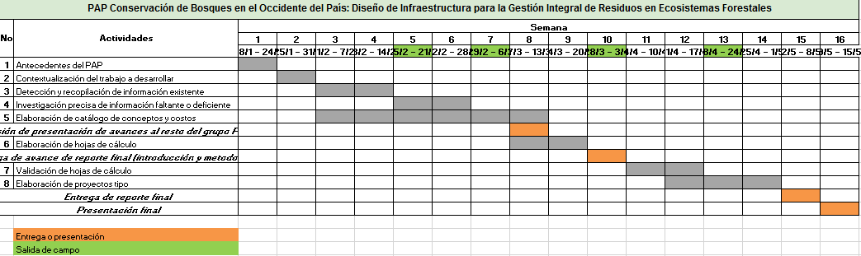

Para el desarrollo de este proyecto se emplearon conocimientos previos sobre manejo de la información, control de obra, administración de obra, así como: dibujo por computadora y uso de hojas de cálculo. Además, se buscó el apoyo de profesionistas externos para la interpretación de los datos y mejorar la propuesta dada.

Desarrollo de propuesta de mejora

El trabajo realizado a lo largo del semestre se describe a continuación:
- Semana 18 al 24 Enero: Se realizó un acercamiento a los antecedentes del PAP y una puesta a punto de los proyectos.
- Semana 25 al 31 Enero: Contextualización del trabajo a desarrollar en el área de trabajo del PAP.
- Semana 1 al 7 Febrero: Detección y recopilación de información existente sobre la gestión de residuos y los tipos de infraestructura.
- Semana 8 al 14 Febrero: Análisis de proyectos ejecutivos para poder desgranarlos y obtener un catálogo de conceptos claro.
- Semana 15 al 21 Febrero: Se realiza una investigación sobre la información faltante pero necesaria para la correcta realización del proyecto.
- Semana 22 al 28 Febrero: Tener ya un avance de una hoja de cálculo con el catálogo de conceptos organizado y con costos de las partidas a ejecutar.
- Semana 29 Febrero al 6 Marzo: Continuar con los trabajos sobre la hoja de cálculo, e ir preparando la presentación intermedia.
- Semana 7 al 13 Marzo: Presentación de avances ante los compañeros del PAP, analizar puntos a corregir y mejorar.
- Semana 14 al 20 Marzo: Tener ya el catálogo de conceptos con costos y una gran parte, con un poco de automatización.
- Semana 28 Marzo al 3 Abril: Elaboración y entrega de los primeros dos puntos del reporte final del PAP.
- Semana 4 al 10 Abril: Inicio de evaluación de hojas de cálculo y empezar planta de proyectos tipo.
- Semana 11 al 17 Abril: Validación de hojas de cálculo y correcciones menores de estas. Así mismo se tuvo ya la planta del proyecto tipo de forma presentable.
- Semana 18 al 24 Abril: Se tiene prevista una visita de campo, así mismo se debe continuar con la elaboración de proyectos tipo.
- Semana 25 Abril al 1 Mayo: Se realizaron las bitácoras de la visita de campo, continuación del reporte final y continuar con los proyectos tipo.
- Semana 2 al 8 Mayo: Se entregó el reporte final y se comenzó la preparación para la presentación final.
- Semana 9 al 15 Mayo: Se realizó la presentación final de los proyectos tipo y de las hojas de cálculo realizadas.

3. Resultados del trabajo profesional

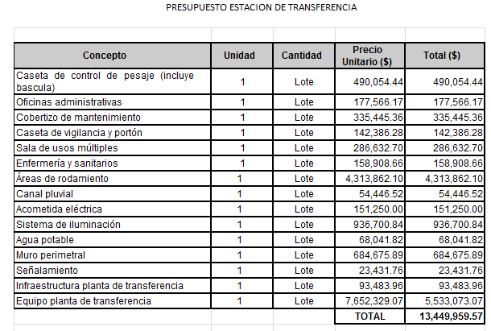
Lo siguiente es relacionado a la estación de transferencia, la cual se desarrolló en el programa Excel.
Al momento se ha realizado el catálogo de conceptos para la estación de transferencia con carga directa y sin compactación donde se tiene el precio por lote.

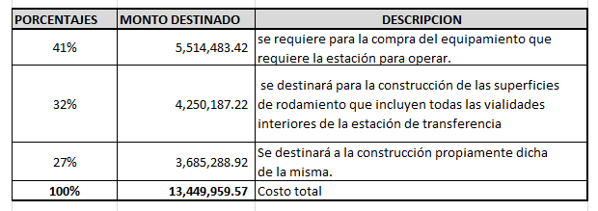
También se tiene los porcentajes destinados en la pestaña de resultados a cada tipo de trabajo como se observa en la imagen.

Para llegar a esos resultados se ingresa a la primera pestaña de la hoja de cálculo “programa de factibilidad E.T.” la cual es el primer paso a la que se le ingresa las características que necesita cubrir el proyecto.
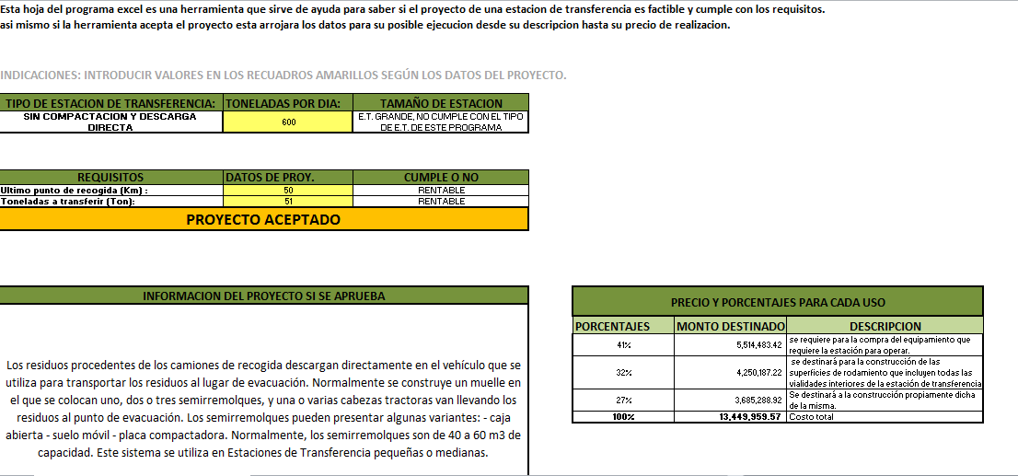
Donde se introducen los siguientes valores:
- Toneladas por día.
- Ultimo punto de recogida en km.
- Toneladas a transferir.

Con estos valores la hoja de cálculo te da como resultado si es factible realizar el proyecto con esas características de la estación de transferencia propuesta. Así como información de la misma.

La segunda pestaña “INFO” oculta es simplemente información detallada por si se requiere consultar:

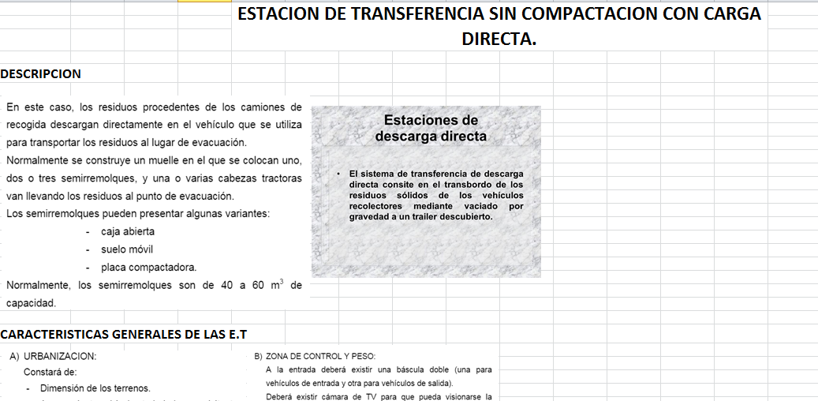

La siguiente pestaña “presupuesto por concepto” explica cada concepto de la construcción de la estación de transferencia.
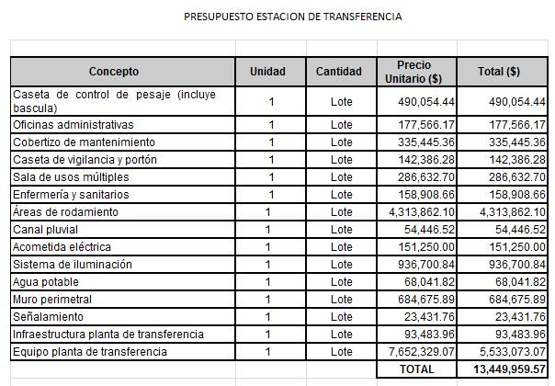

Y para finalizar esta hoja de cálculo se encuentra la pestaña “resultados”
Donde arroja los porcentajes destinados para cada área y su monto.

La propuesta de mejora en cuanto a lo hecho al momento seria cambiar la unidad de precio de lote a m2 ya que esto le permitiría que el usuario introduzca los m2 del terreno que tiene para así directamente proporcionar el precio final. De igual manera falta ligar la información en cuanto a datos de diseño de la estación, así como darle una presentación formal lo que más trabajo tiene este proyecto es el de investigación de precios, dando así una idea más cercana a la realidad para el interesado.

Por otro lado, se realizó una propuesta de distribución ideal para este tipo de estación de transferencia (plano en AutoCAD):
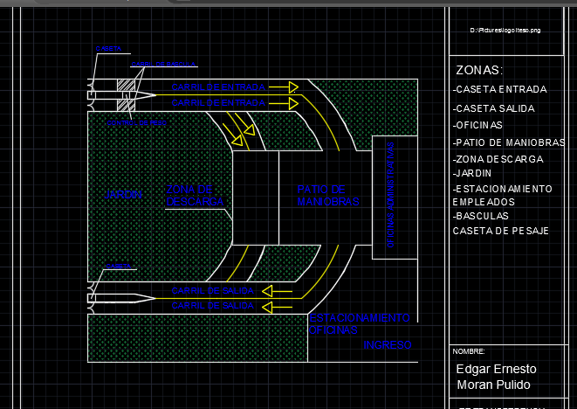

Donde marca las siguientes zonas:
- Caseta de entrada.
- Caseta de salida.
- Oficinas.
- Patio de maniobras.
- Zona de descarga.
- Jardín.
- Estacionamiento.
- Empleados.
- Basculas.
- Caseta de pesaje.

En lo que respecta al relleno sanitario, se propone el uso de 4 variables importantes en el diseño de este:

- Cantidad de residuos
- Cantidad de habitantes
- El peso específico de los residuos generados
- La vida útil.

Para cuestión de las terracerías se debe de especificar:
- La distancia del banco a la obra y de la obra al tiradero.
- Tipo de material donde se realizarán los trabajos de corte.

Por fines prácticos se debe de proponer una altura de excavación. Por lo tanto, se debe de ingresar un total de 8 variables para el uso de la herramienta. Para probar el funcionamiento de la herramienta y demostrar cómo se usa, se propusieron las siguientes variables:

Estimación de costos para un relleno sanitario.
Variables sobre la generación de residuos.
Cantidad de residuos: | 0.76 | kg/hab/día
Habitantes: | 17,500.00 | hab.
Peso específico de residuos: | 500.00 | kg/m³
Vida útil: | 12.00 | años
Variables sobre la fuente de material y sitios de tiro.
Distancia del banco a la obra: | 10 | km
Distancia de la obra al tiradero: | 23.2 | km
Tipo de material de corte: | Tipo B
Profundidad del relleno: | 7.00 | m
Factor de corrección: | 1.37
Área de relleno necesaria: | 22,802.28 | m²
Área de relleno necesaria: | 2.28 | HA
Factor de ampliación: | 1.39
Área de terreno necesaria: | 31,692.01 | m²
Área de terreno necesaria: | 3.17 | HA
Total, de la obra: | $ 20,021,840.07
IVA (16%): | $ 3,203,494.41
 | $ 23,225,334.48

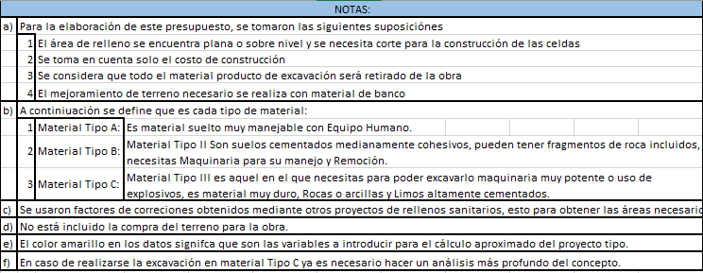
Para la elaboración del proyecto se optó por ciertas suposiciones y varias exclusiones para poder realizar un producto más fácil de comprender y manejar:

En base a los proyectos consultados (Rellenos Sanitarios El Arenal y El Évora) se propone que la siguiente distribución de áreas es la siguiente: (los números son de m2 son basados en las variables propuestas anteriormente, manteniendo fijos los porcentajes de área).

Resumen de áreas
Edificio | 222.72 | m² | 0.70%
Caseta | 9.74 | m² | 0.03%
Zona de relleno | 19,939.36 | m² | 62.92%
Caminos | 9,743.93 | m² | 30.75%
Exterior | 1,776.26 | m² | 5.60%
Terreno necesario | 31,692.01 | m² | 100.00%

Esta distribución de áreas se tomó en cuenta para la propuesta de un proyecto tipo de relleno sanitario, donde se consideran los elementos indispensables y como sería la distribución adecuada, esto realizado en el programa AutoCad.
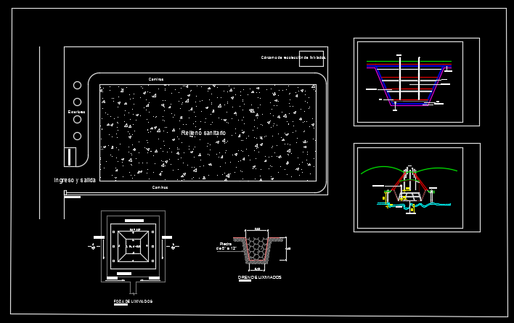

Enseguida, se muestra un extracto de presupuesto realizado del relleno sanitario:
Extracto del presupuesto
Partida | Concepto | Importe
A | EDIFICIO ADMINISTRATIVO
A1 | ALBAÑILERÍA | $ 669,605.67
A2 | INSTALACIÓN ELÉCTRICA | $ 44,965.79
A3 | INSTALACIÓN HIDRÁULICA | $ 62,815.44
A4 | INSTALACIÓN SANITARIA | $ 86,046.24
 | Total: | $ 863,433.15
B | CASETA DE VIGILANCIA
B1 | ALBAÑILERÍA | $ 87,648.88
B2 | INTALACIÓN ELÉCTRICA | $ 12,985.28
B3 | INSTALACIÓN HIDRÁULICA | $ 19,373.37
B4 | INSTALACIÓN SANITARIA | $ 68,168.25
 |  | $ 188,175.79
C | ZONA DE RELLENO
C1 | PRELIMINARES | $ 76,641.87
C2 | TERRACERIA | $ 13,106,840.10
C3 | IMPERMEABILIZACIÓN | $ 4,026,093.13
C4 | SISTEMA DE COLECCIÓN DE LIXIVIADOS | $ 108,072.61
C5 | SISTEMAS DE BIOGAS | $ 22,033.09
C6 | CAMINOS | $ 269,431.91
 |  | $ 17,609,112.72
D | OBRA CIVIL EXTERIOR
D1 | JARDINERÍA, PAVIMENTOS Y MONITOREO | $ 1,120,782.00
D2 | INSTALACIÓN ELÉCTRICA | $ 240,336.41
 |  | $ 1,361,118.41
 | Total, de la obra: | $ 20,021,840.07
 | IVA (16%): | $ 3,203,494.41
 |  | $ 23,225,334.48

Lo presentado anteriormente es un extracto del catálogo de conceptos realizado para el relleno sanitario, usando las cantidades del relleno sanitario de Sinaloa y precios otorgados por el gobierno de dicho estado. La primera tabla es donde se insertarán las variables de los proyectos tipo y se tiene proyectado hacer las cantidades del presupuesto dependientes de estos aspectos mediante fórmulas y condicionantes.
Estas herramientas ayudarán a formar propuestas de soluciones para la gestión de residuos en ciudades aledañas a zonas boscosas. Cabe mencionar que al ser proyectos tipo, se deberá realizar un análisis a fondo a la hora de implementar un proyecto ejecutivo para evitar sobrecostos.

4. Reflexiones del alumno o alumnos sobre sus aprendizajes, las implicaciones éticas y los aportes sociales del proyecto.

Aprendizajes profesionales

Se adquirieron competencias tales como el conocimiento amplio del proceso de la gestión de residuos una vez que estos son desechados por la ciudadanía, el proceso interno de cada estación a donde es llevada para hacerle el proceso adecuado, el reforzamiento en cuanto a los conceptos de un presupuesto de obra para cada una de las etapas descritas anteriormente y el aprendizaje de la distribución de los espacios en cada tipo de estación y en los sitios de disposición final (rellenos sanitarios).
Las áreas de conocimiento más utilizadas en el proyecto fueron:
- Presupuestos de obra.
- Creación de planos.
- Planeación e investigación de obra.

En las visitas de campo se aprendió básicamente sobre el tipo de vegetación endémica del bosque de la primavera, así como los procesos que se deben de llevar a cabo cuando se planea una reforestación. A su vez, gracias a los compañeros de diferentes áreas se obtuvo un conocimiento sobre las pruebas que se le hacen al suelo para saber lo favorable para la vegetación, así como los factores que pueden afectar a estas áreas boscosas provocadas por la huella humana.

Sobre los aspectos políticos, se descubrió que el gobierno tiene apoyos para este tipo de trabajos gracias a la intervención de la CONAFOR, que traza objetivos en los predios donde se solicitan apoyos económicos para su restauración. También se pudo analizar el mapa que se tiene sobre el área protegida del bosque y cuáles son sus límites. La problemática consiste que nuestra sociedad no tiene mucha conciencia sobre el daño que se le genera a estas áreas, ya que no las conocen y no logran tener ese sentido de empatía, por lo que siento que es necesario labores para difundir lo que está sucediendo y llevar más gente para la colaboración en conjunto sobre la reforestación.

Aprendizajes sociales

Al llevar a cabo este proyecto se genera un impacto social que, con las herramientas obtenidas, la población se dará una idea rápida y amplia de cómo y cuánto costará la construcción de cada estación descrita en este documento, así como del relleno sanitario. Los grupos sociales beneficiados serán los de la población donde se localizarán las estaciones ya que sus residuos tendrán un mejor manejo. Al realizar el proyecto se generó un servicio gratuito paras las personas que no disponen de una economía para contratar a algún especialista del área que se requiere. Al mismo tiempo se lograron con estos presupuestos automatizados la disminución máxima económica para contribuir con la economía del país, ya que el gobierno es el principal encargado de ejecutar los proyectos. Lo que cabe señalar es que en la ejecución de los proyectos se deberá de profundizar en su análisis para evitar sobrecostos.

Aprendizajes éticos

Al elaborar un presupuesto se debe de tener en cuenta cada imprevisto que pueda surgir en la obra, así como todos los materiales necesarios para la ejecución de una obra de esta índole.
Es por esto que se debe de tener una ética profesional para poder cobrar lo que es justo y donde todas las partes se vean beneficiadas del proyecto, todo en base a decisiones profesionales que siempre resguarden la seguridad de la sociedad.

Aprendizajes en lo personal

Edgar Morán
Este proyecto de aplicación profesional ha servido para poner en práctica mis habilidades en cuanto a los conocimientos como ingeniero civil en el área de diseño por computadora y presupuestos de obra. En el proyecto de vida he adquirido una mayor confianza para aplicar los conocimientos que he adquirido a lo largo de la carrera.

Jaime Rafael Armejo Vázquez:
Desde antes de entrar al PAP tuve la necesidad de explorar el área sustentable y ecológica de la construcción, entonces a la hora que ve que además existen más problemas desde donde puedo aportar alguna solución me ilusiona el poder colaborar en ellos. Así mismo pude darme cuenta de que proceso se debe de llevar a la hora de realizar una reforestación, que no siempre es plantar árboles por doquier, se debe de seguir una normatividad y un sistema.
Para mí, el problema reside que en la sociedad aun no es consiente del daño que estamos ocasionando y que aún se siguen poniendo como prioridad los intereses económicos de algunos sobre el bienestar ecológico. Para resolver esto me dí cuenta que se necesita de la intervención y colaboración de otras áreas para difundir la información relacionada.
Por lo tanto, quiero dirigir mi vida profesional al mayor aprovechamiento de los recursos de los que se tiene e ir creando conciencia en el área de construcción sobre temas ambientales.

5. Conclusiones
Son diversos los factores por los que se define este PAP como una experiencia formativa; en sus respuestas se encontrarán datos que permiten concluir que esta estrategia favoreció la formación integral. Haciendo un esfuerzo de síntesis, se puede decir que los siguientes cuatro son los factores que resultaron de mayor peso en la valoración que hacen del PAP, experiencia significativa y de trascendencia para el proyecto de vida:
- Enfrentarse a los desafíos que implica relacionarse con contextos sociales y personas diferentes a las habituales en cuanto a bagaje sociocultural y situación económica, pues ello amplía su conocimiento y comprensión de la realidad y les permite ser más abiertos y tolerantes.
- Solucionar problemas reales en los que la teoría aprendida en la carrera se pone en práctica y los aprendizajes previos cobran nuevo sentido y significado.
- Interactuar con los demás, ya sean compañeros de otras carreras o de la propia, habitantes de las colonias o comunidades y asesores, entre otros.
- El convivir, en el pleno sentido de la palabra de compartir la vida con sus luchas, alegrías y tristezas, es un valor sumamente apreciado por los estudiantes como fuente de crecimiento personal, social y profesional.
Los logros de este proyecto fueron los presupuestos automatizados de una estación de transferencia con carga directa y sin compactación y un relleno sanitario. Así como una propuesta de distribución del espacio en un terreno propuesto. Lo pendiente a realizar posteriormente es el presupuesto y la distribución de espacio de las soluciones a la gestión de residuos:
- Estación de separación de residuos.
- Planta de compostaje.

Bibliografía
M. G. (2007). Plantas o estaciones de transferencia. . Sevilla.
Ambiente, M. d. (27 de Abril de 2016). Ministerio del Medio Ambiente. Obtenido de Ministerio del Medio Ambiente: http://www.mma.gob.cl/1304/w3-propertyvalue-16232.html
Cortez., C. R. (1996). Estación de transferencia de residuos sólidos en áreas urbanas. México.
Depósito de documentos de la FAO. (28 de Abril de 2016). Obtenido de Depósito de documentos de la FAO: http://www.fao.org/docrep/u6010s/u6010s03.htm
SEMARNAT. (28 de Abril de 2016). Secretaría de medio ambiente y recursos naturakes. Obtenido de http://tramites.semarnat.gob.mx/Doctos/DGGIMAR/Guia/07-017/definicion-residuos.doc
Sinaloa, G. d. (11 de Diciembre de 2012). Relleno Sanitario El Évora. Etapa 1. Salvador Alvarado, Sinaloa, México.
Zavala, P. E. (3 de Abril de 2016). SITIO DE DISPOSICIÓN FINAL DE RESIDUOS SÓLIDOS URBANOS Y DE MANEJO ESPECIAL (RELLENO SANITARIO). Proyecto ejecutivo. El Arenal, Jalisco, México.

Anexos

Bitácoras de campo

Bitácora sobre trabajo de campo realizado.
Fecha: | 20-feb-16
Hora | Concepto
08:00 | Reunión en la glorieta del ITESO
08:10 | Registro de la gente que acude al trabajo de campo
08:30 | Salida del ITESO
09:00 | Llegada al bosque de la primavera e inicio de la caminata al predio del ITESO localizado a 1.8 km.
09:30 | Arribo al terreno propiedad del ITESO
09:35 | Organización en grupos para los trabajos asignados
09:40 | Con el grupo de 15 personas aprox. Vamos al lugar designado para colocar la barrera de piedra proyectada para esta sesión.
09:50 | Llegada al lugar para la barrera de piedra y designación de tareas de excavación, acarreo y acomodo de piedras.
10:00 | Inicio de trabajo de zanjas para la base de la barrera
10:10 | Se empieza a colocar las primeras piedras de la barrera
11:30 | Se logra un buen tramo de barrera ya hecha y formada, superando lo proyectado para el día.
11:40 | Receso para descansar y tomar un refrigerio
12:00 | Reaundación de trabajos en la barrera.
12:10 | Conclusión del trabajo de la jornada.
12:30 | Reunión en el ingreso del predio.
12:50 | Retorno al ITESO.
13:20 | Llegada al ITESO y conclusión de la visita de obra.

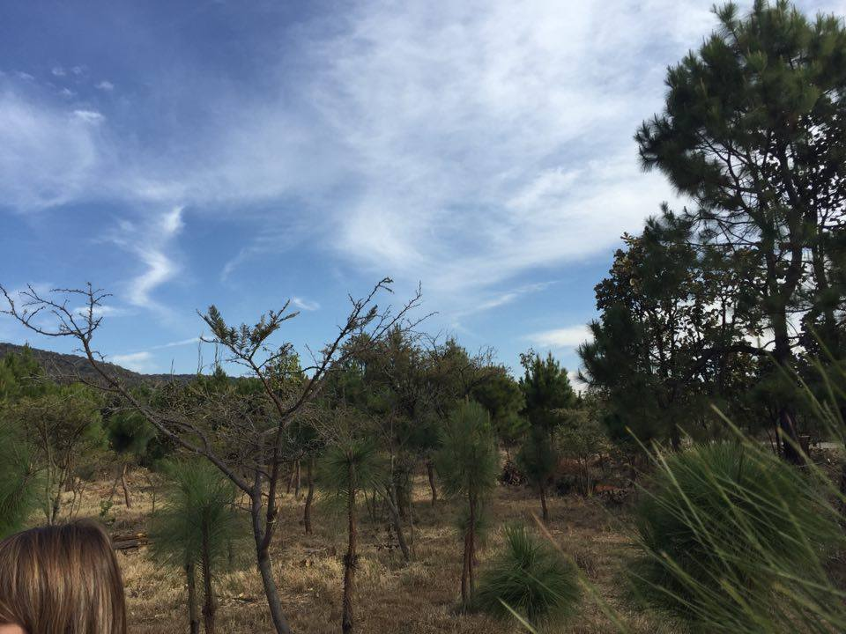

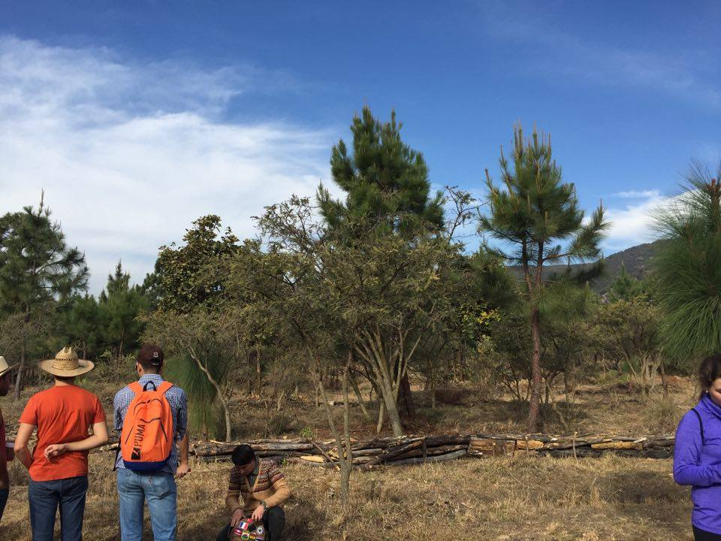

Bitácora sobre trabajo de campo realizado.
Fecha: | 02-abr-16
Hora | Concepto
08:00 | Reunión en la glorieta del ITESO
08:10 | Registro de la gente que acude al trabajo de campo
08:30 | Salida del ITESO
09:00 | Llegada al bosque de la primavera (en mi caso llegué al sitio por medios propios) e inicio de la caminata al predio del ITESO localizado a 1.8 km.
09:30 | Arrivo al terreno propiedad del ITESO
09:35 | Organización en grupos para los trabajos asignados
09:40 | Se toma rumbo hacia la localización de las barreras de materia muerta.
09:50 | Llegada a la zona de trabajo e inicio de recolección de ramas y troncos para la elaboración de la barrera
10:00 | Continuación de las barreras. Se atacan dos barreras de manera simultánea.
10:30 | Llegada de personal de la CONAFORT al predio e inicio de reconocimiento de trabajos realizados en el predio.
10:50 | Inicio de trazo de curvas de nivel para el posterior trabajo de barreras, reconocimiento del terreno y ayuda en topografía con el personal de la CONAFORT.
11:40 | Debido a situaciones de trabajo, me veo en la necesidad de retirarme del área de una manera temprana.
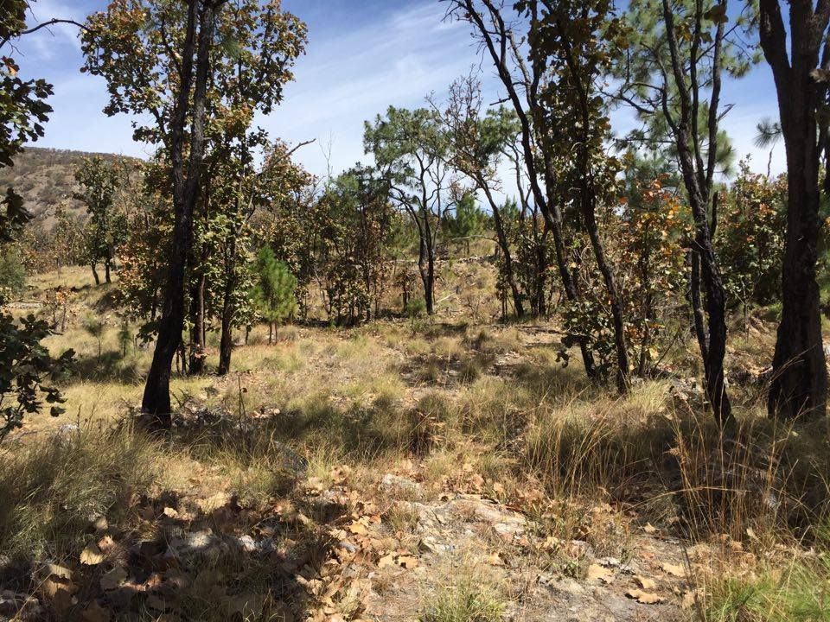
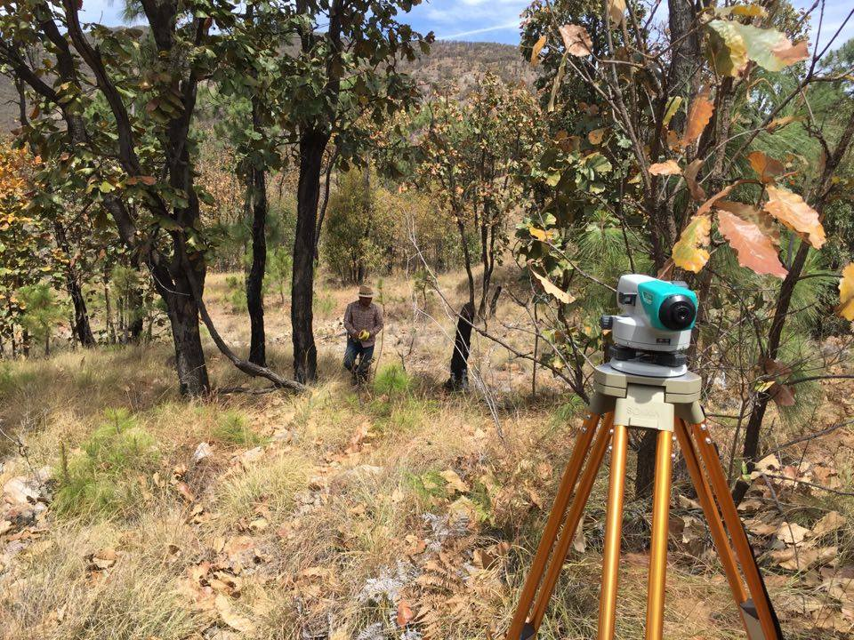
Bitácora sobre trabajo de campo realizado.
Fecha: | 23-abr-16
Hora | Concepto
08:00 | Reunión en la glorieta del ITESO
08:10 | Registro de la gente que acude al trabajo de campo
08:30 | Salida del ITESO
09:00 | Llegada al bosque de la primavera (en mi caso llegué al sitio por medios propios) e inicio de la caminata al predio del ITESO localizado a 1.8 km.
09:30 | Arrivo al terreno propiedad del ITESO
09:35 | Organización en grupos para los trabajos asignados
09:40 | Inico de trabajos en represas en un escurrimiento para evitar la erosión del suelo.
10:40 | Elaboración de 5 escalones para retener los sedimentos y evitar la erosión, así como ponerle vegetación muerta para que ayude.
11:00 | Receso para desayunar y descansar, aprovechando para planear las siguientes labores
11:30 | Caminamos al siguiente punto de interés para hacer otra represa.
11:45 | Llegada e inicio de contrucción de los escalones en el sitio indicado
12:30 | Trabajo Finalizado
12:40 | Regreso al punto de partida
13:00 | Retorno al ITESO
13:20 | Llegada al ITESO y conclusión de visita de obra.

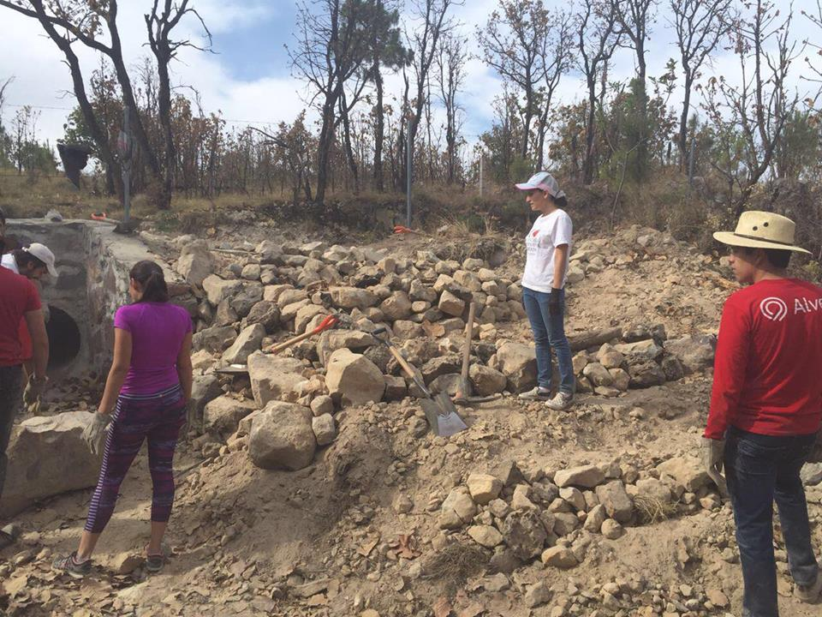
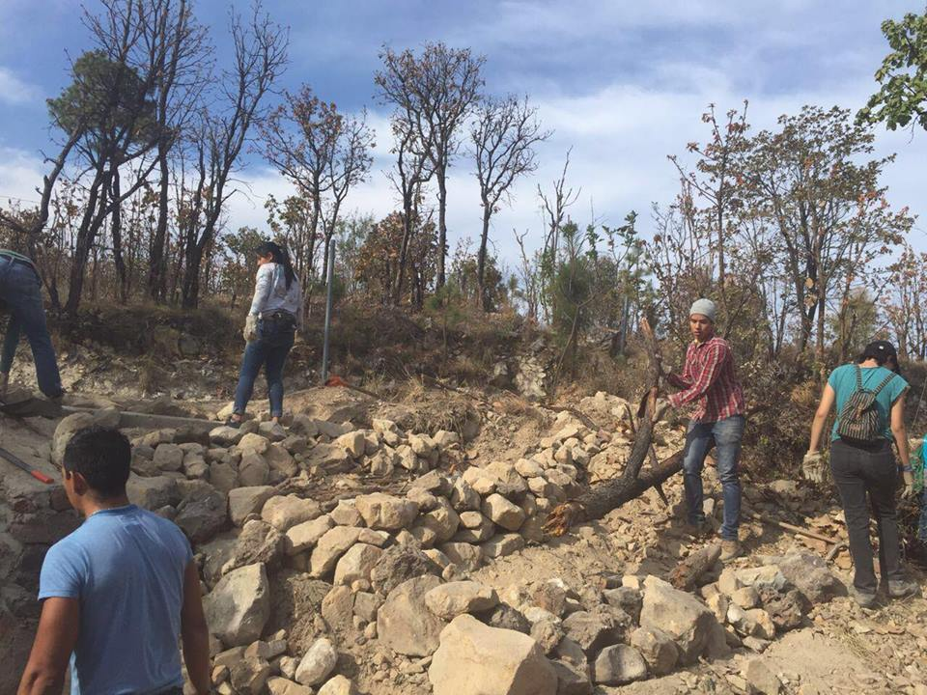

HORA | ACTIVIDAD
8:00 AM | ARRIVO AL ITESO PARA ESPERA DE CAMION CON DESTINO AL BOSQUE DE LA PRIMAVERA.
9:00AM | SALIDA Y LLEGADA AL BOSQUE DE LA PRIMAVERA. SE COMENZO LA VISITA CON UNA INDUCCION O EXPLICACION DEL OBJETIVO DEL DIA.
10:PM | SE PROCEDIO A TRABAJAR EN GRUPO CON HERRAMIENTAS DE PICO Y PALA PARA LA CONSTRUCCION DE BARRERAS DE PIEDRA.
11:00PM | RECESO.
12:PM | SE CONTINUO A TRABAJAR EN GRUPO CON HERRAMIENTAS DE PICO Y PALA PARA LA CONSTRUCCION DE BARRERAS DE PIEDRA.
1:00PM | ESPERA DEL TRANSPORTE PARA EL REGRESO AL ITESO
CONCLUSION: | LA CONSTRUCCION DE BARRERAS DE PIEDRA SIRVE PARA RETENER EL SUELO CUANDO HAY LLUVIAS. EL SUELO EN ESTOS MOMENTOS ESTA DURO Y POR LO TANTO NO DA ARBOLES NI VIDA VERDE. ESTOS MUROS DE 30 CM DE ESPESOR POR APROXIMADAMENTE 30 CM DE ALTURA SIRVEN PARA RENENER AL SUELO CREANDO UNA CAPA VEGETAL QUE SIRVA PARA EN UN FURURO REFORESTAR. LE LOGRARON CONSTRUIR ALREDEDOR DE 30 METROS DE ESTE SISTEMA.
BITACORA DE PRIMERA VISITA DE OBRA

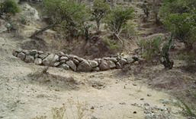

HORA | ACTIVIDAD
8:00 AM | ARRIVO AL ITESO PARA ESPERA DE CAMION CON DESTINO AL BOSQUE DE LA PRIMAVERA.
9:00AM | SALIDA Y LLEGADA AL BOSQUE DE LA PRIMAVERA. SE COMENZO LA VISITA CON UNA INDUCCION O EXPLICACION DEL OBJETIVO.
10:PM | SE PROCEDIO A TRABAJAR EN GRUPO CON HERRAMIENTAS DE PICO Y PALA PARA LA CONSTRUCCION DE BARRERAS DE PIEDRA SIGUIENDO CURVAS DE NIVEL EN DESAGUES ENTRE LA CALLE Y EL TERRENO ITESO.
11:00PM | RECESO.
12:PM | SE CONTINUO A TRABAJAR EN GRUPO CON HERRAMIENTAS DE PICO Y PALA PARA LA CONSTRUCCION DE BARRERAS DE PIEDRA SIGUIENDO CURVAS DE NIVEL EN DESAGUES ENTRE LA CALLE Y EL TERRENO ITESO.
1:00PM | ESPERA DEL TRANSPORTE PARA EL REGRESO AL ITESO
CONCLUSION: | LA CONSTRUCCION DE BARRERAS DE PIEDRA SIRVE PARA RETENER EL SUELO CUANDO HAY LLUVIAS. EL SUELO EN ESTOS MOMENTOS ESTA DURO Y POR LO TANTO NO DA ARBOLES NI VIDA VERDE. ESTOS MUROS DE 30 CM DE ESPESOR POR APROXIMADAMENTE 30 CM DE ALTURA SIRVEN PARA RENENER AL SUELO CREANDO UNA CAPA VEGETAL QUE SIRVA PARA EN UN FURURO REFORESTAR. LE LOGRARON CONSTRUIR ALREDEDOR DE 30 METROS DE ESTE SISTEMA. ESTO TAMBIEN SIRVE PARA DETENER LA VELOCIDAD DEL AGUA CON LA QUE VIENE COMO SE VE EN LAS FOTOS.
BITACORA DE ÚLTIMA VISITA DE OBRA

